組織的な若手研究者海外派遣事業の帰国報告
筑波大学医学群医学類4年 福田 俊輔
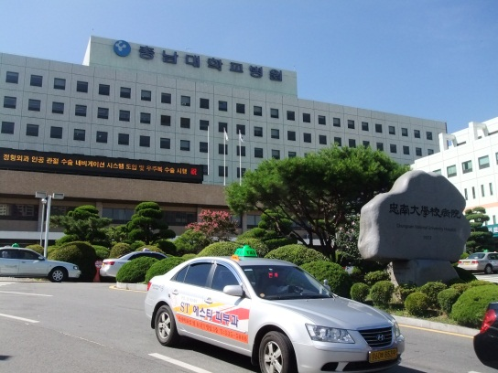
派遣先：Chungnam National University
Hospital(CNUH)
派遣時期：2010/08/09～2010/08/20

派遣目的：日韓の医療システムの違いを理解するとともに、国際交流を通して豊かな価値観を構築する。筑波大学と忠南大学の交換留学システムの発展に寄与する。

実習内容：実習は以下のスケジュールを基本としており、適宜クルズス（講師によるレクチャー）、発表会、懇親会などが催された。
◆循環器内科◆
毎日：内科合同カンファ、循環器内科カンファ、回診
月曜日：回診、BSL中の現地学生の実習に密着（患者さんへのインタビュー、プレゼンの準備など）、病院内見学
火曜日：CAG(coronary angiography)見学、冠動脈と心臓の構造に関するクルズス、ECG(electrocardiogram)のプレセンテーション
水曜日：心雑音に関するクルズス、
木曜日：CAG見学、case presentation
金曜日：Test
◆麻酔科◆
毎日：モーニングカンファレンス、現地学生のBSLに同行し麻酔科業務の見学・レクチャー

【内容報告】
病院の学生研修システムは概ね筑波大学附属病院と同様であった。病院の構造に関しては、筑波大学付属病院の3倍ほどあり、一般病棟、小児科病棟、がんセンター、Geriatric medicine center、など機能によって住み分けがよりはっきりとなされている印象を受けた。
日々の実習に関しては、受け持ち患者が持てないというデメリットがあるものの（循環器内科では可能）、クルズスや指導は適宜英語で行われるため、医学英語に修練していれば、多くのことを学ぶことが可能。また、日本ではまれな手術（包茎の手術）なども見学することができた。

今回、滞在形式は学生宅へhomestayをする形式をとったため、実習を始め、普段から韓国の学生事情を垣間見る機会が多く、今回最も収穫の多かったものでもあった。彼らのlife styleには宗教（キリスト教）が密接に関わっていることを実際に教会に訪れて知ることもできた。
また、受験大国としても知られる韓国であるが、それを感じさせる場面も多かった。大学ではTOEIC900点以上をとれば授業料が半額免除になり、半数以上の学生がそれに該当していること、高校生の頃は遊ぶ時間は昼休みだけであり、朝の早くから夜20時ほどまで宿舎に泊まりこみで勉強することなどである。我々は将来このような人々と国際協力・競争していく立場にあることにプレッシャーとともに嬉しい気持ちも感じた。

最後に、多くの人々との出会い、そして繋がりを今回の留学をもとに築くことができた。中国人でありながら、韓国の医学生であり、将来国際的に働こうとしている家安（カアン）、カンボジアでのボランティアやオーストラリア留学を通じて培った国際性を生かそうとしているタソル、日本とも関係が深く、日本で再来することを約束した麻酔科の教授など、多くの方々とも素敵な出会い、また現在も続くhuman networkを築けたことは貴重な財産となった。

【まとめ、考察】
忠南大学との交換留学は、言語の壁が多少あるが、英語で病院実習を行うことができ、将来アメリカ・イギリスなどの英語圏への留学を考えるものに対して、よい修練の場となる。また、異文化の中で感じる日本との差、また類似点は日本を再び顧みる機会を与えるとともに、自分自身のアイデンティティーを考えるきっかけを与える。さらに、この留学を通じて培われたhuman networkは自分自身をmotivateするだけにとどまらず、現在から将来に至るまで財産となる。
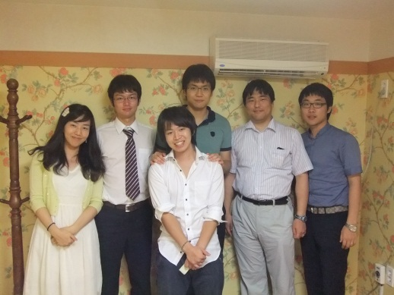
最後に、忠南大学との交換留学はまだ発展段階である。互いの大学がさらに情報公開やfeedbackを通じてプログラムを改善していく必要がある。具体的には、実習可能な診療科・実習内容・宿泊・費用などに関する情報公開、実際に留学した者に相手大学の実習を評価してもらうなどするfeedbackが必要である。

